«Профиль-Сталь» – С трубой по жизни!
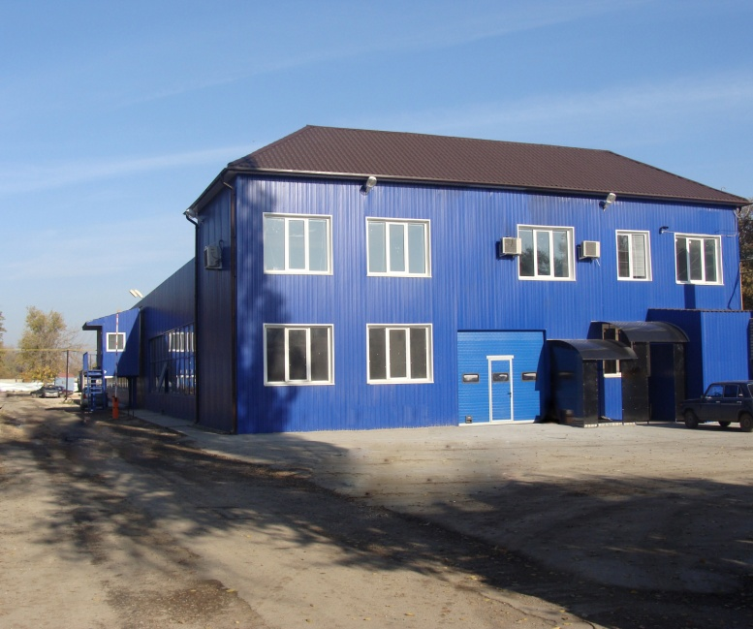
Стальные трубы – это элемент, который используется в самых разных сферах нашей повседневной жизни. Порой, мы даже не задумываемся для чего нужны трубы. Но стоит оглядеться и вы увидите, что трубы используются не только для водопровода и газификации, но и в строительстве, в изготовлении столов, стульев, детских городков, лавочек, оградок, урн, дверей, заборов, теплиц, палаток, павильонов, антенн,…. Этот список можно продолжать до бесконечности! И когда возникает потребность в трубе, то вы сталкиваетесь с такими проблемами как:
- Где купить несколько труб?
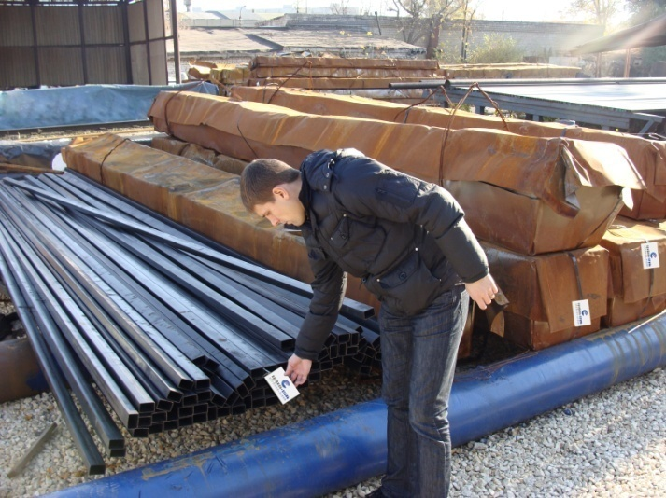
- Выбрать где дешевле?
- Можно ли порезать в размер?
- Как доставить их до места?
Компания «Профиль-Сталь» специализируется на реализации электросварных прямошовных труб из углеродистых марок сталей. В наличии всегда большой выбор продукции всех типоразмеров (круглые, квадратные, прямоугольные, овальные, плоскоовальные). Только у нас вы сможете выбрать наиболее подходящую толщину стенки (от 0,7мм до 4,5 мм). Все предлагаемые нами товары имеют гарантированно высокое качество и соответствуют ГОСТ.
На территории базы имеется два склада – крытый и открытый, оборудованные необходимой погрузочной техникой. Мы производим погрузку в любые машины абсолютно бесплатно. Так же мы имеем возможность доставки и порезки трубы. Нашим клиентам предоставляется гибкая система скидок.
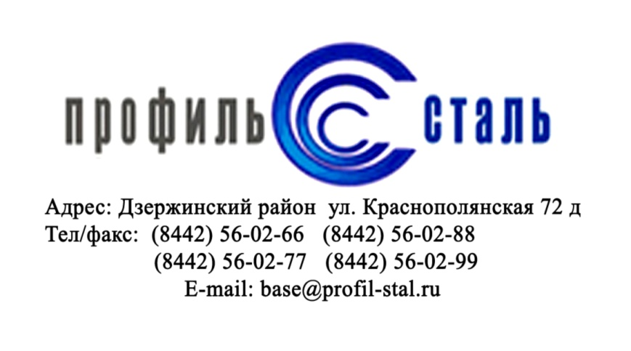
Чтобы узнать подробную информацию приглашаем Вас посетить выставку СтройЭкспо-2011, которая состоится с 15 по 17 марта. Будем рады знакомству!

